
СОСТАВ ПРОФКОМА
Председатель
Ярмиева Альбина Мухаматканифовна
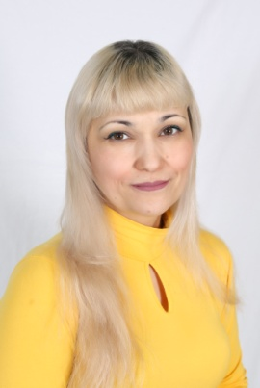
Заместитель председателя
Фаткуллина Альбина Айратовна
Секретарь Фаткуллина Альбина Айратовна
Комиссия по осуществлению общественного контроля Салихова Лилия Юсупхановна
Комиссия по социальному партнерству Ярмиева Альбина Мухаматканифовна
Комиссия по охране труда Гатауллина Фанзиля Фидаилевна
Культурно-массовая комиссия Галимуллина Зиля Фанилевна Гатауллина Фанзиля Фидаилевна Фаткуллина Альбина Айратовна Вафина Альбина Ришатовна
Комиссия по информационной работе Замалетдинова Гульшат Ришатовна Салихова Лилия Юсупхановна
Контрольно-ревизионная комиссия
Буланова Гузель Ибрагимовна (председатель) Ярмиева Альбина Мухаматканифовна (член комиссии) Салихова Лилия Юсупхановна (член комиссии) Салимова Гульзида Ильдусовна (член комиссии) Фаткуллина Альбина Айратовна (член комиссии)

